СХЕМА ГРАНИЦ РЫБОВОДНОГО УЧАСТКА
Наименование рыбоводного участка | Площадь рыбоводного участка, га | Площадь водного объекта, га | Географические координаты рыбоводного участка |  |  | Цель исполь- зованиярыбоводного участка | Место располо- жения рыбоводного участка
 |  |  | № точки | С.Ш. | В.Д.
Озеро Большое Ямское | 66,0 | 66,0 | 1  2  3 | 56°08’43”  56°08’41”  56°08’25” | 60°53’00”  60°53’50”  60°53’46” | Товарное рыбоводство | Каслинский муниципальный район

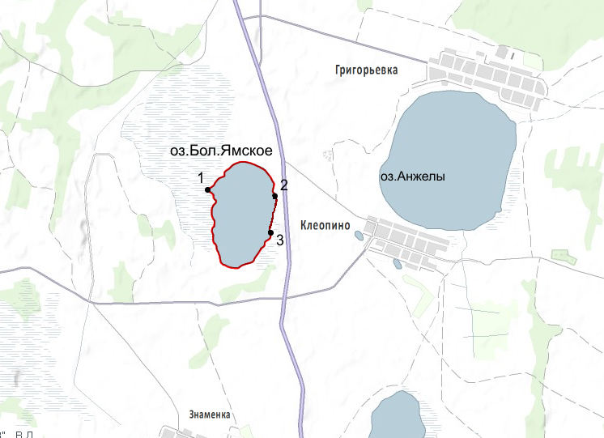
1:50 000
Условные обозначения:
Границы рыбоводного участка;
1
Точки границ рыбоводного участка;

